Приложение 1
- Наша страна –

- 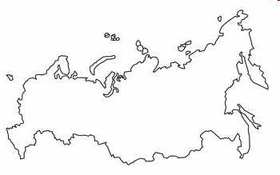

- Собери и наклей герб России.

4) Подчеркни качества, которыми должен обладать президент.

Умный, неряшливый, злой, воспитанный, решительный, справедливый, глупый.

Тест «Знаешь ли ты Россию?»

1.Столица России?
а) Москва
б) Петербург
в) Киев
2. Как называется жилой дом на Руси?
а) Хата
б) Изба
в) Юрта
3. Как называется праздник проводов русской зимы?
а) Масленица
б) Пасха
в) Рождество
4. Предмет одежды русской женщины в старину.
а) Халат
б) Сарафан
в) Сапоги
5.Что такое герб?
а) Украшение
б) Вид одежды
в) Символ государства
6.Какие цвета у российского флага?
а) Белый, синий, красный
б) Синий, белый, зеленый
в) Белый, синий, белый
- Какая птица изображена на Государственном гербе России?
а) Гриф
б) Ястреб
в) Орёл
- Кто является президентом России?
а) Николя Саркози.
б) Владимир Путин
в) Михаил Саакашвили

- ; 2- ; 3- ; 4- ; 5- ; 6 - ; 7 - ; 8-

